Task1: SDN&Mininet
- 环境配置：
  - 系统：Ubuntu 22.04.4 LTS
  - 虚拟机：vmplayer17
  - 环境配置过程注意事项：
    - 将’git clone git:// github.com/mininet/mininet’ 替换成’git clone https://github.com/mininet/mininet’ 因为github国内网络连接不稳定，需要多试几次才能成功
- 实验内容
  - Mininet Walkthrough官方文档说明
    - Part1: 简单指令（这里总结本次实验中常用到的指令）
      - sudo wireshark & 启动wireshark (官方文档在这里指出了老版本的wireshark对openflow协议的筛选为’of’字段，新版为’openflow_v1’。这里与本次实验指导书有差异)
      - sudo mn 建立一个默认拓扑网络，网络结构为两个主机一个交换机，一个控制器
      - hx ifconfig -a 查看主机hx的ip, ipv4, ipv6等信息
      - s1 ifconfig -a 同上展示交换机的网络配置信息
      - hx ping -c n hy 测试hx与主机hy是否联通, n为整数代表有几次ping测试，数据的结果中的ip地址是主机hy的ip地址
- 总结
pingall命令
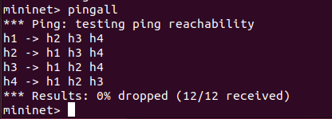

dump
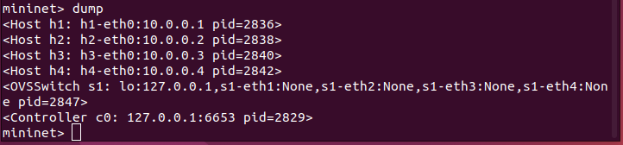

iperf查看传输速率
